**管理者视图**

长城网科智慧医疗系列软件

**深圳市长城网信息科技股份有限公司**

**2018年06月15日**

**文档信息：**

|  |  |  |  |
| --- | --- | --- | --- |
| 文档名称： | 管理者视图需求规格说明书v1.0 | | |
| 文档编号： |  | 文档版本日期： |  |
| 起草人： |  | 起草日期： |  |
| 复审人： |  | 复审日期： |  |

**版本历史：**

|  |  |  |  |  |
| --- | --- | --- | --- | --- |
| 版本 | 日期 | 作者 | 更改参考 |  |
|  |  |  |  |  |
|  |  |  |  |  |
|  |  |  |  |  |
|  |  |  |  |  |
|  |  |  |  |  |

**审批信息：**

|  |  |
| --- | --- |
| 签字/日期 | |
| 审核 |  |
| 审批 |  |
|  |  |

**目录**

**管理者视图** 1

1.引言 5

1.1.目的 5

1.2.范围 5

1.3.使用者 5

1.4.缩略语与术语 5

2.需求总体介绍 6

2.1.内置角色 6

2.2.功能架构图 7

3.功能需求 8

3.1.功能一览表 8

3.2功能描述 9

3.2.1登录 9

3.2.2应用首页 10

3.2.3修改密码 11

3.2.4视图管理 12

3.2.5 视图编辑 16

3.2.6图表创建 20

3.2.7其他组件创建 24

3.2.8视图展示 27

3.2.9视图回收站 28

3.2.10智能预警 29

3.3.11添加预警 30

3.2.12预警记录 32

3.2.13 设置权限 33

3.2.14消息中心 34

4.界面配置 35

4.1菜单管理 36

5接口需求 37

5.1硬件接口 37

5.1.1软件接口 37

5.1.2通信接口 37

5.2界面需求 37

5.3非功能需求 38

5.3.1性能需求 38

5.3.2可用性需求 38

5.3.3安全性需求 39

5.3.4稳定性需求 39

5.3.5可维护性需求 39

5.4环境需求 40

5.4.1网络需求 40

5.4.2硬件需求 40

5.4.3第三方软件需求 40

5.5假设与约束条件 40

# 1.引言

### 1.1.目的

本报告对管理者视图项目的功能、接口、报表需求进行描述说明，为管理者视图项目的分析设计工作提供依据。本报告描述的系统功能需求是管理者视图项目实现的目标和内容。

### 1.2.范围

管理者视图应用，基于指标库，用户可自定义生成图表，帮助医院快速建立全方位、个性化的视图监控系统，为医院管理及各级部门提供全面、专业、直观的数据展现，随时监控重点疾病、重点手术、患者安全、工作负荷、医院基本运行等指标情况，当指标异常时，通过预警，及时管控；管理员可以自定义视图，并分配给相应的科室查看。

系统业务功能范围主要包括：视图监控和视图编辑（具体功能范围参见功能需求说明章节）

### 1.3.使用者

本报告的使用者包括医务人员、业务分析人员、分析设计人员、开发人员、测试人员、实施人员。本报告是这些人员对将要实现的医疗质量指标监测项目进行了解的沟通基础。

### 1.4.缩略语与术语

本文档出现的缩略词：

|  |  |  |
| --- | --- | --- |
| **缩略词** | **全称** | **中文解释** |
|  |  |  |
|  |  |  |
|  |  |  |
|  |  |  |

本文档出现的术语：

|  |  |
| --- | --- |
| **术语** | **定义** |
|  |  |
|  |  |
|  |  |
|  |  |

# 2.需求总体介绍

### 2.1.内置角色

每个应用都有其独立的二级内置角色，普通用户和管理员 ，用户也可创建自定义的角色，如超级管理员角色；

注：没列出的功能是通用功能；（所有角色都有）

|  |  |  |
| --- | --- | --- |
| 视图（入口） | 管理员 | 普通用户 |
| 视图查看 | √ | √ |
| 视图编辑 | √ |  |
|  |  |  |

### 2.2.功能架构图

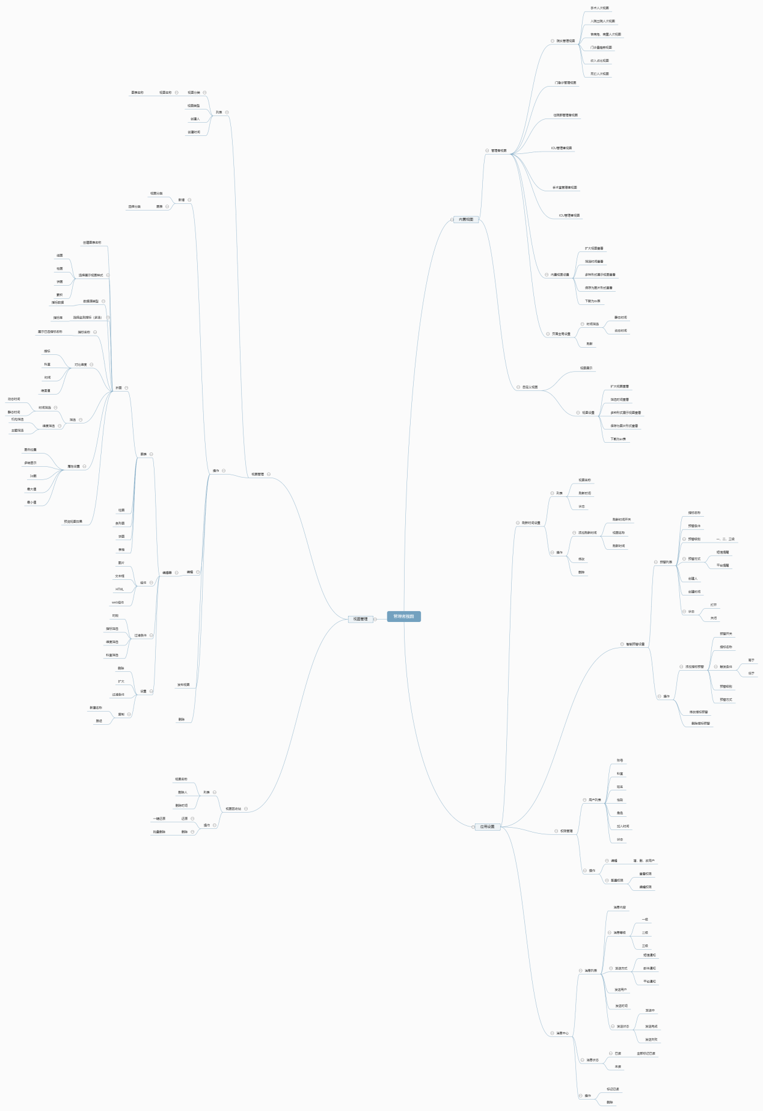

# 3.功能需求

### 3.1.功能一览表

|  |  |  |  |  |  |
| --- | --- | --- | --- | --- | --- |
| **功能编码** | **功能模块（一级）** | **功能界面（二级）** | **单元功能（三级）** | **操作频度** | **优先级** |
|  | 通用模块 | 登录 |  | 高 | 高 |
|  |  | 首页 | 修改密码 | 低 | 高 |
|  |  |  | 退出登录 | 高 | 高 |
|  |  |  | 返回首页 | 中 | 高 |
|  | 业务模块 | 视图查看 | 视图全局设置 | 高 | 高 |
|  |  |  | 单个图表设置 | 高 | 高 |
|  | 业务模块 | 视图编辑 | 视图管理 | 高 | 高 |
|  |  |  | 视图编辑器 | 高 | 高 |
|  |  |  | 新增视图 | 高 | 高 |
|  |  |  | 修改视图 | 高 | 高 |
|  |  | 视图回收站 | 还原视图 | 中 | 高 |
|  |  |  | 删除视图 | 中 | 中 |
|  | 管理模块 | 应用设置 | 预警设置 | 高 | 高 |
|  |  |  | 权限设置 | 高 | 高 |
|  |  |  | 界面配置 | 低 | 高 |
|  |  |  | 菜单管理 | 低 | 高 |

### 3.2功能描述

### 3.2.1登录

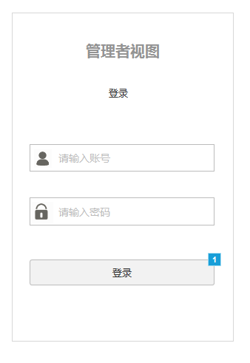

* **页面描述**

用户打开应用时，进入到该界面；

* **页面操作**

输入用户名：输入超级管理员分配的用户名；

输入密码：输入用户名对应的密码；

* **页面说明**

若输入错误，点击登录时提示“用户名或密码有误，请重新输入”，正确则直接进入应用首页界面；

若用户名或密码为空，点击登录时弹框提示“用户名/密码不能为空”；

### 3.2.2应用首页

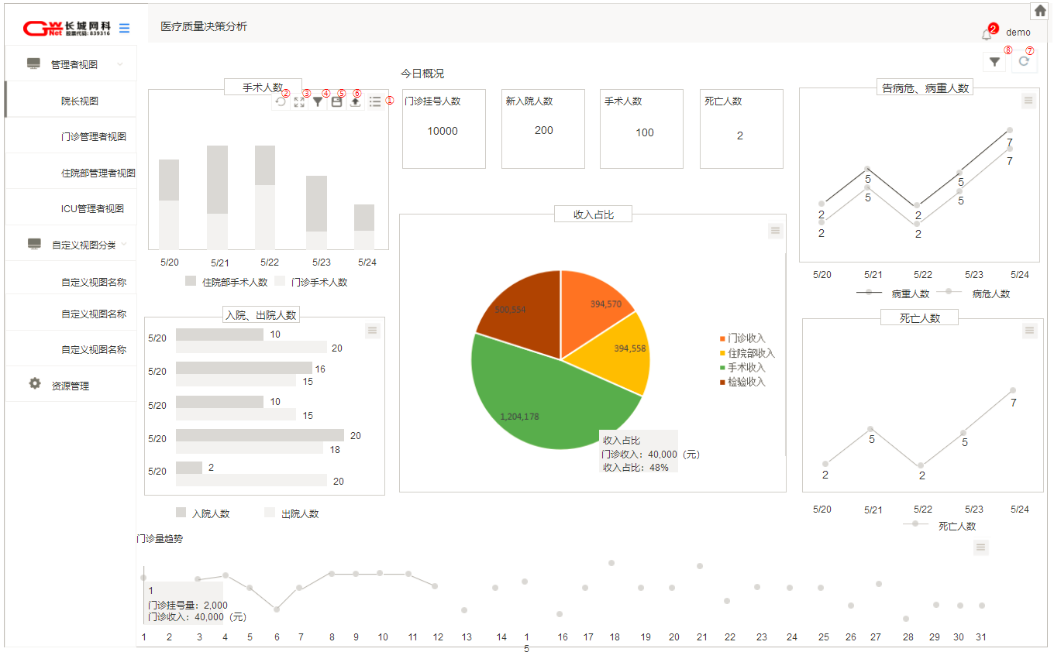

* **页面描述**

用户成功登录时，基于管理员分配的视图，进入到视图页面；

* **页面操作**

1.点击右上角的返回按钮，可以返回平台首页；

点击用户名，下拉显示修改密码和退出登录按钮，点击修改密码弹出修改密码窗口，点击退出登录则直接退出登录并返回登录界面；

2.点击消息，跳转至消息中心；

3.点击右上角全局筛选，可针对时间筛选进行查看，筛选时间不限制

a.时间范围不限制

b.这里只是针对编辑页面的全局筛选所选中的图表进行筛选，

例如：

当编辑页面的“全局筛选”中的“图表筛选”只针对了1，2，3，其中3个图表，

这里的时间筛选时，只针对所选的1，2，3，这3个图表进行筛选。

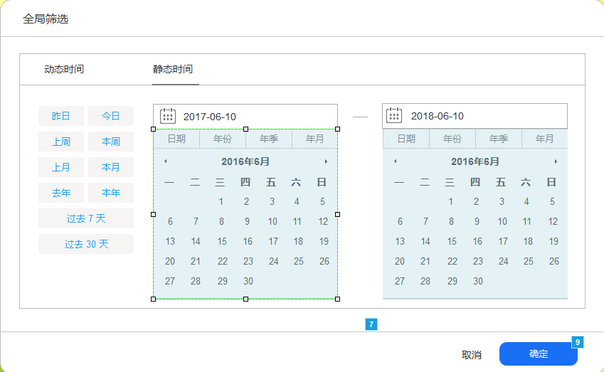

4.点击刷新，可针对全局进行刷新操作

5.**针对图表操作：**

①.鼠标移入图表时展示该图标“更多.png”，

交互说明：点击弹出其他图标，再次点击其他图标消失

②.点击刷新，可刷新当前视图

③.点击最大化图标，可最大化视图，最大化后，右上角显示最小化图标，点击最小化可还原

④.点击筛选，可筛选时段区间查看，与右上角筛选功能一致，这里只是针对当前图表

⑤点击保存，可保存当前视图为图片

⑥点击导出，可导出当前视图数据形成Excel格式

* **页面说明**

这里只能查看视图，当需要编辑视图时，需要去视图编辑器编辑视图

点击资源管理，进入视图管理编辑页面

### 3.2.3修改密码

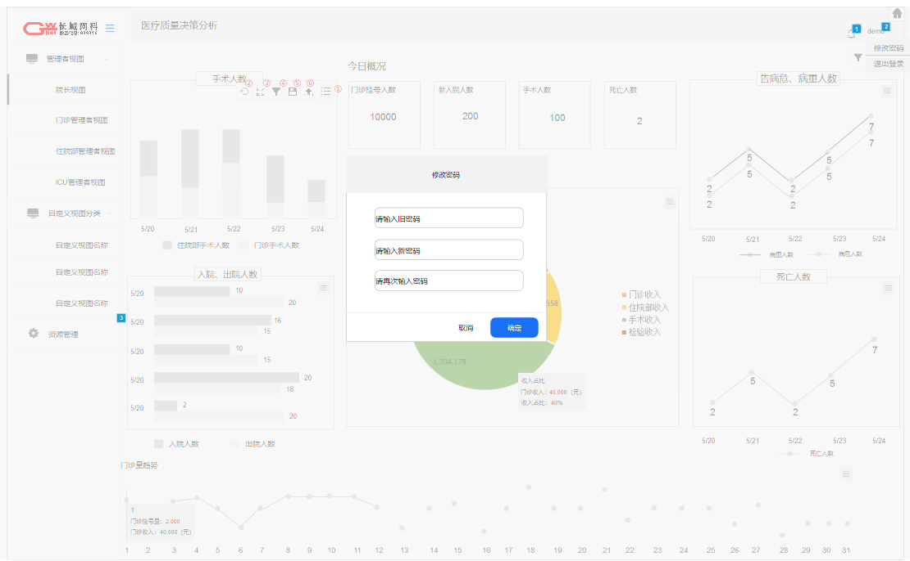

* **页面描述**

在应用首页点击用户名时，下拉显示修改密码按钮，点击该按钮则进入该弹窗；

* **页面操作**

输入新密码：支持字母大小写与数字，填写密码位数为6-16位；

再次输入密码：同新密码；

若成功输入，点击完成时，弹框提示“修改密码成功，请重新进行登录”并返回登录界面，用户需重新登录；

* **页面说明**

若密码为空，点击完成时，弹框提示“密码不能为空”；

若新密码与再次输入密码不同，点击完成时，弹框提示“密码填写错误”；

若密码小于6位或大于16位，点击完成时，弹框提示“密码填写错误”；

### 3.2.4视图管理

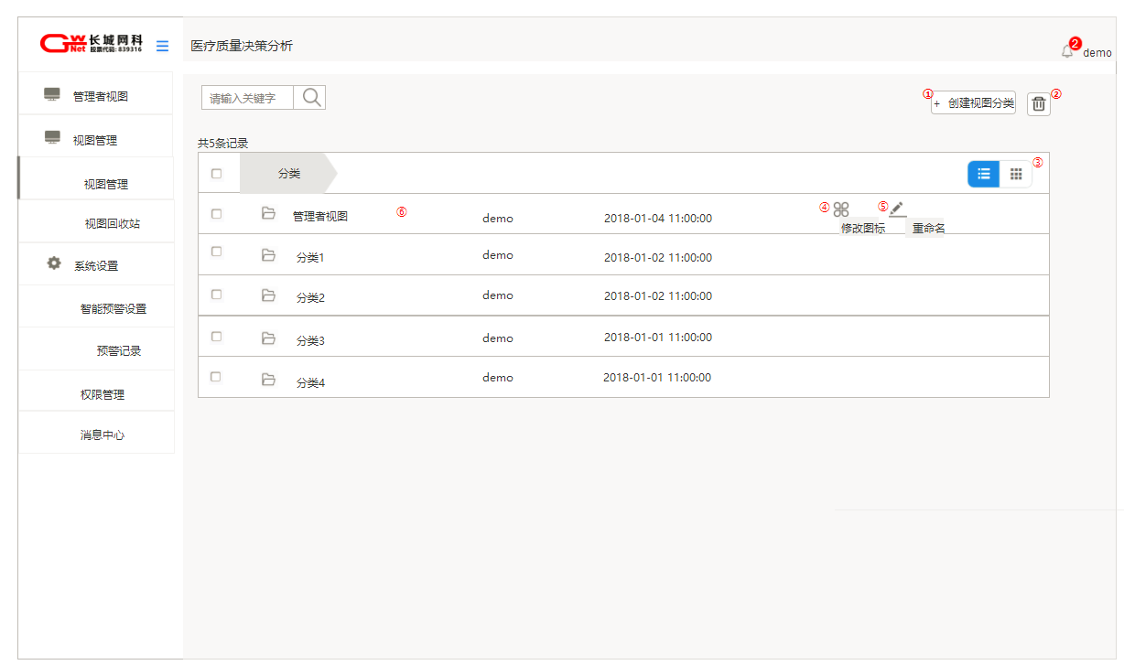

* **页面描述**

视图管理，可以在这里创建视图分类

* **页面操作**

1.创建视图分类：

点击“创建视图分类”→弹出“创建分类弹框”→确定后，分类在列表中展示

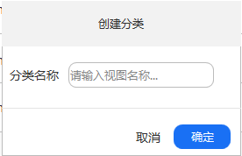

2.删除：

勾选列表栏，点击删除，弹出弹框，确认后即可删除分类（弹出左侧弹框），

**当分类旗下有视图时，不能删除，需删除视图后才能删除（弹出右侧弹框）**

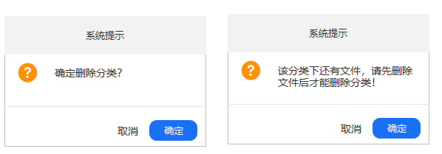

3.点击可修改列表展示样式，左侧为列表式，右侧为图标式（如下），只改变图标样式，其他不变，

图1为鼠标移入时样式，可重命名分类名称、删除

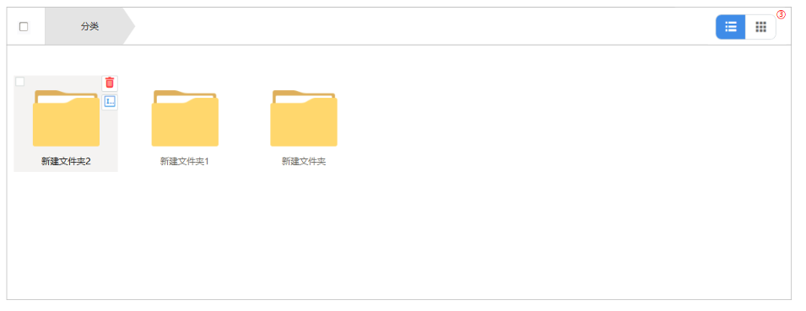

**4．列表栏图标功能：**

交互：鼠标悬停列表栏时，才显示功能图标，悬停图标时，显示提示文案

5.点击图标，可修改分类的图标，勾选后，直接在列表中更换，查看效果，点击确认后，弹框消失。

6.点击重命名图标，可直接在列表栏中修改名称重命名，

7.点击分类列表栏，跳转到分类下的视图列表

8.搜索栏输入关键字可进行搜索检索

9.列表栏需记录创建视图的用户名，当修改视图后，直接记录修改的用户名称

10，需记录创建视图的时间，当修改视图后，直接记录最后的修改更新时间

* **页面说明**

点击列表栏，跳转可查看分类归属下的视图

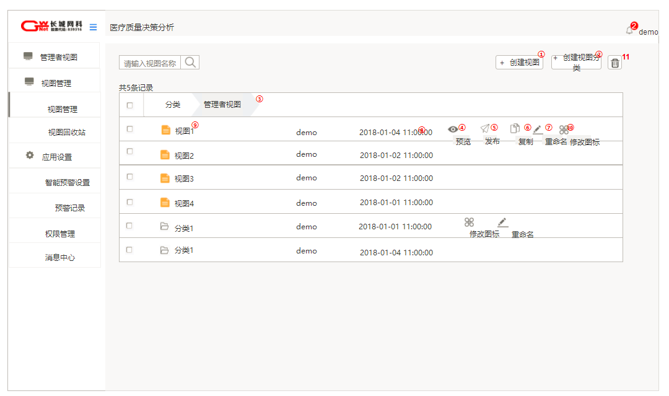

* **页面描述**

当前页面为视图分类的归属视图，；

* **页面操作**

1. 点击“创建视图”，可创建视图，输入视图名称，

选择视图分类时，将所有分类，包括二级分类，呈树状展示出来：

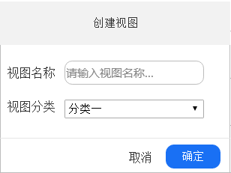

2.点击创建视图分类，这里的分类跟上个页面分类不是一个层级的，这里创建的分类只属于当前视图分类下的二级分类，只展示在当前页面，

3.列表栏上方需将导航栏展示出来，点击“分类”可以跳转至上个页面

**列表栏图标功能：**

交互：鼠标悬停列表栏时，才显示功能图标，悬停图标时，显示提示文案

①可预览整个视图，于查看页面的视图一致

②发布视图，选择“视图可见用户”，“视图展示时间”

选择限制时，展示下方条件选择

选择不限制时，将不展示

当选择发布状态为“不发布”时，视图将不显示

③点击复制，可复制视图，弹出复制视图弹框，这里需更改复制的视图名称，

需判断，不能于其他视图名称重复，当有重复时，提示“不同的目录中存在重复的名称，请更换其他名称”

确定后，将在视图列表中展示

④点击重命名，可重命名视图名称

1. 点击视图列表跳转至视图编辑页面

5.分类列表

①这里的分类与列表中的视图为一个层级，可在这个页面创建视图分类的二级分类，

②点击分类列表，跳转至当前二级分类下的视图

③分类列表栏图标功能与上一级分类图标功能保持一致

6.搜索栏输入关键字可进行搜索检索

7.列表栏需记录创建视图的用户名，当修改视图后，直接记录修改的用户名称

8.需记录创建视图的时间，当修改视图后，直接记录最后的修改更新时间

9.修改图标，同分类的修改图标功能

10. 删除视图，选择列表栏，可将视图删除，将到图表回收站。

* **页面描述**

当前页面属于二级分类下的视图列表

* **页面操作**

页面操作与其他视图列表保持一致

* **页面说明**

点击视图列表栏跳转至视图编辑页面

### 3.2.5 视图编辑

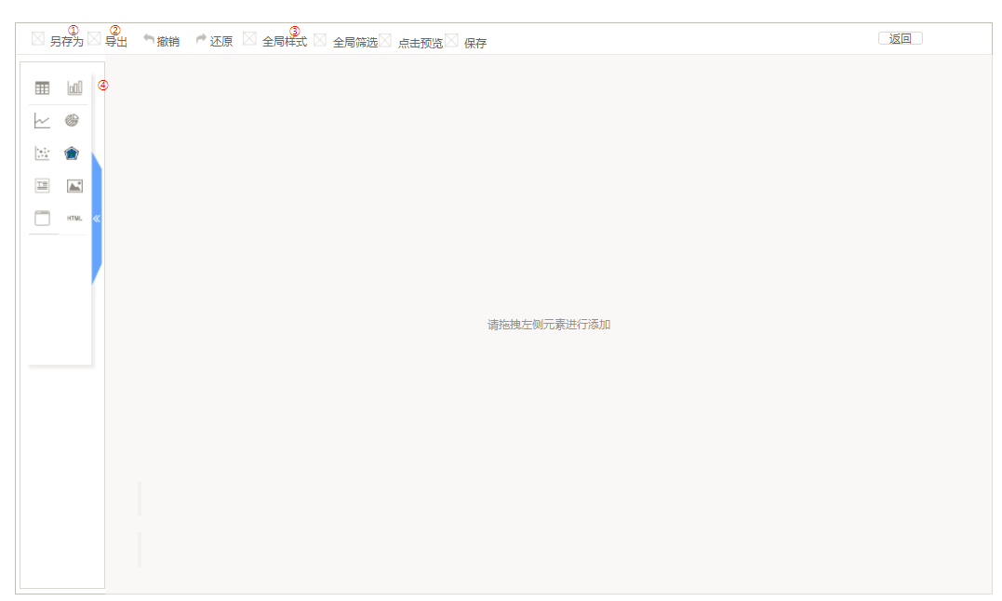

* **页面描述**

点击视图列表，进入当前页面，为视图编辑页面

* **页面操作**

1. 点击另存为，弹出另存为弹框，需重新输入视图名称，选择视图分类

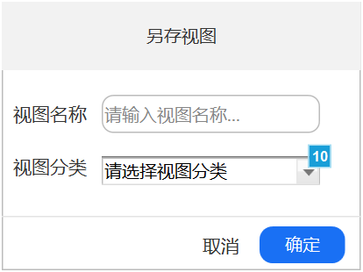

2.点击导出，可将视图导出为PDF格式

3.撤销、还原操作

4.全局样式：

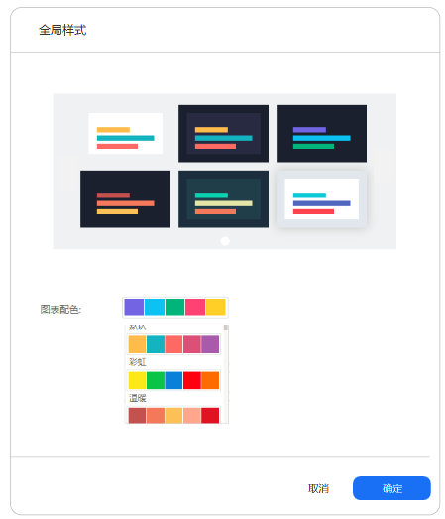

①可修改整页视图背景，6个样式，点击直接切换背景样式预览

1. 图标配色：可修改视图中的图表配色

5.筛选：

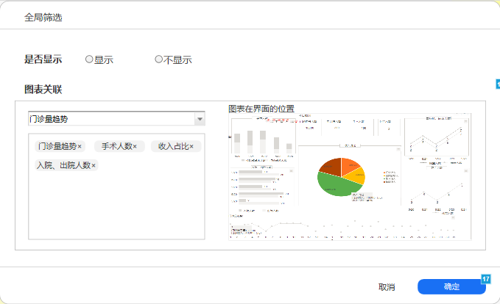

①是否显示：这里控制的是查看视图页面右上角的“全局筛选”图标，

可进行设置显示与不显示，

当选择显示时，即显示图标，当选择不显示时，即不显示图标，

②图表关联：这里设置的是，针对视图页面中的哪些图表可进行时间筛选，查看页面全局刷新时，只会针对所设置的图表进行刷新。

例如：

当设置 “图表筛选”只设置了1，2，3，其中3个图表，

查看页面“全局筛选”时，只针对所选的1，2，3，这3个图表进行筛选。

6.点击预览，可全局预览视图，点击返回，回到当前页面

7.点击保存。保存当前视图

8.点击返回：返回时，返回至上一页，视图列表页

这里需判断当前视图是否编辑，是否保存

当有编辑操作，未保存，点击返回时，弹出提示框

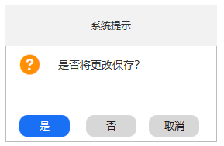

交互操作：

当点击“是”时，将保存当前视图所有的编辑处，

当点击“否”时，将不保存当前视图所有的编辑处，

当点击“取消“时”，弹框消失，停留在当前页面，

当未编辑，点击返回，无需提示

### 3.2.6图表创建

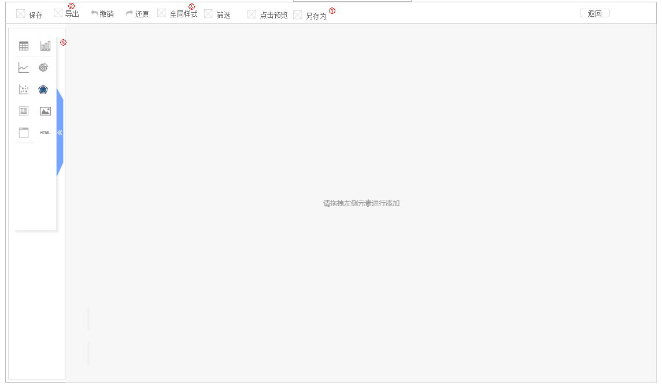

* **页面描述**

当前页面可创建视图中的图表，需要创建什么图表样式，直接将左侧的组件拖拽至编辑框中即可。

* **页面操作**

**表格样式**：拖拽表格，弹出设置框；

1.基础信息

图表名称：输入图表名称，这里的名称不需要做防止重复判断

1. 数据源信息：
2. 数据源类型：选择数据源类型
3. 选择监测指标：点击“添加”，标识“多选”，说明当前指标可多选；

弹出指标库弹框，选择指标（与其他应用保持一致）

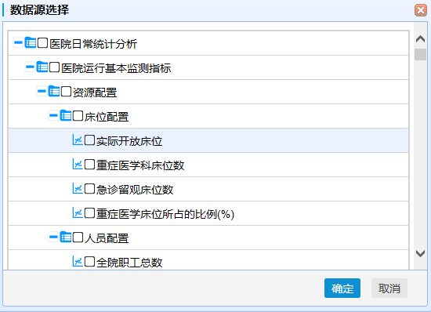

1. 指标名称：将选择的指标名称展示出来，点击“×”可将指标删除，
2. 横轴维度：与质控报告表格创建规则保持一致，这里不说明了
3. 纵轴维度：与质控报告表格创建规则保持一致，这里不说明了
4. 时间筛选：分为动态时间、静态时间筛选，只能选择一个时态；

动态时间：从今天往前推，例如：昨日，今日，上周，本周，上月，等动态时间筛选

静态时间：选择一段时间区间，进行筛选，

1. 机构维度：与质控报告表格创建规则保持一致，这里不说明了
2. 主题维度：与质控报告表格创建规则保持一致，这里不说明了

3.属性设置

表头合并：与质控报告表格创建规则保持一致，这里不说明了

表格样式：与质控报告表格创建规则保持一致，这里不说明了

合计：行字段，统计表格中行的总计，列字段，统计表格中列的总计

预览：点击预览，可预览图表，

**柱状图：**拖拽表格，弹出设置框；

1.基础信息

图表名称：输入图表名称，这里的名称不需要做防止重复判断

1. 数据源信息：
   1. 数据源类型：选择数据源类型
   2. 选择监测指标：点击“添加”，标识“多选”，说明当前指标可多选；

弹出指标库弹框，选择指标（与其他应用保持一致）



* 1. 指标名称：将选择的指标名称展示出来，点击“×”可将指标删除，
  2. 横轴维度、纵轴维度这里需判断

当选了多个指标时：横轴可多选，对比单选指标，

当只选了一个指标时，横轴，对比都可多选

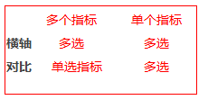

* 1. 时间筛选、机构维度，主题维度与表格样式保持一致，这里就不说明了

4.属性设置：

样式选择：可选择不同的样式效果展示，横向柱状图，纵向柱状图

展示效果：展示扁平、立体效果

标记大小值：图表中是否将最大值和最小值标记出来

图例显示位置：图表名称展示的位置，居上，居下，不显示

预览：点击预览，可预览图表，

**折线图：**

**图表设置相同点：**

图表设置字段与功能和其他图表保持一致，详见原型，这里就不一一说明了

**图表设置不同点：**

横轴字段、对比字段只能单选

**饼状图：**

**图表设置相同点：**

图表设置字段与功能和其他图表保持一致，详见原型，这里就不一一说明了

**图表设置不同点：**

只有对比字段，且只能单选

样式选择：可支持饼状图，等角玫瑰图，不等角玫瑰图，环形

**散点图：**

**图表设置相同点：**

图表设置字段与功能和其他图表保持一致，详见原型，这里就不一一说明了

**图表设置不同点：**

指标只能选2个，横轴字段、对比字段，可以对调，

对比字段只能单选

**雷达图：**

**图表设置相同点：**

图表设置字段与功能和其他图表保持一致，详见原型，这里就不一一说明了

**图表设置不同点：**

横轴字段只能单选，对比字段只能选指标；

样式选择为圆形，多边形，这里需判断：

当只有2个指标时,只能选择圆形样式展示，多边形为禁用状态

当大于或等于3个指标时,只能选择多边形样式展示，圆形为禁用状态

**实时表单：**

这里是一个实时数据控件，相当于院长视图页面的“今日概况”（下图）：

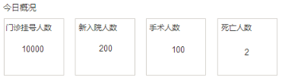

1.指标只能单选一个，

2.这里的时间筛选只能为动态时间，

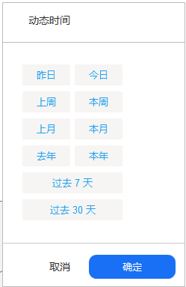

例如：

这里选择的是“过去3天”的时间，上面的框里将显示当前时间往前推的3天的累计数据

3.样式为正方形或多边形，图表名称文字默认显示在左上角

4.刷新时间设置：可设置当前数据的刷新时间

例如：上面的时间筛选为“过去3天”，这里将刷新的数据为当前时间往前推的3天的累计数据

* **页面说明**

拖拽不同组件，基于组件，弹出设置框，

### 3.2.7其他组件创建

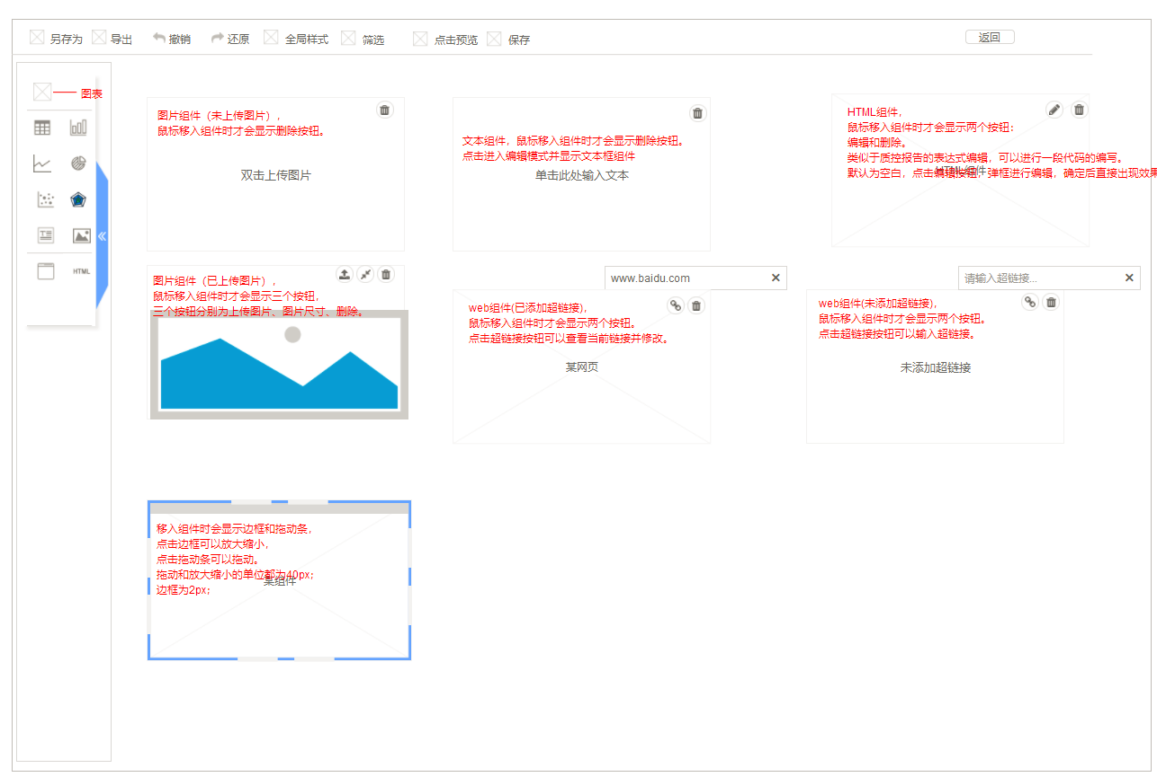

* **页面描述**

还可设置其他组件，不同组件，不同功能与交互，

* **页面操作**

**1.文本组件**：可编辑文字展示的文本编辑器，

交互操作：

点击进入编辑模式并显示文本框组件

鼠标移入组件时才会显示删除按钮。

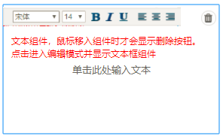

点击删除时，弹出删除弹出框；

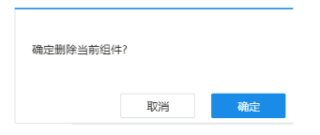

**2.图片组件：**可以上传图片展示的图片组件

交互操作：

双击可上传图片，

未上传照片时，鼠标移入组件时只会显示删除按钮。

已上传照片时，鼠标移入组件时会显示三个按钮，

三个按钮分别为上传图片、图片尺寸、删除。

 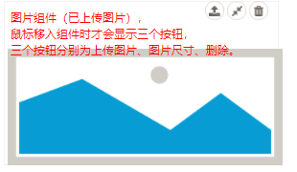

3. **web组件：**可嵌入一个小网页

交互操作：

点击超链接按钮可以输入超链接或查看编辑超链接。

鼠标移入组件时才会显示两个按钮，超链接和删除。

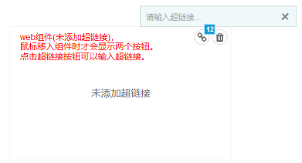 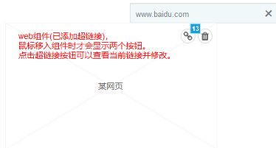

4. **HTML组件：**类似于质控报告的表达式编辑，可以进行一段代码的编写。

交互操作：

鼠标移入组件时才会显示两个按钮：编辑和删除。

点击编辑按钮，弹框进行编辑，确定后直接出现效果，默认为空白

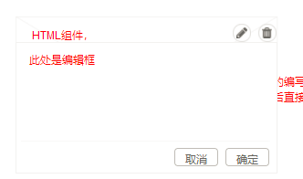

5.**调整组件大小：**

交互操作：

移入组件时会显示边框和拖动条，

点击边框可以放大缩小，

点击拖动条可以拖动。

拖动和放大缩小的单位都为40px；

边框为2px；

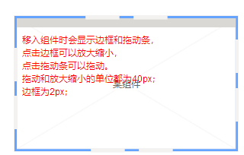

* **页面说明**

拖拽不同组件，基于组件，不同的功能与操作

### 3.2.8视图展示

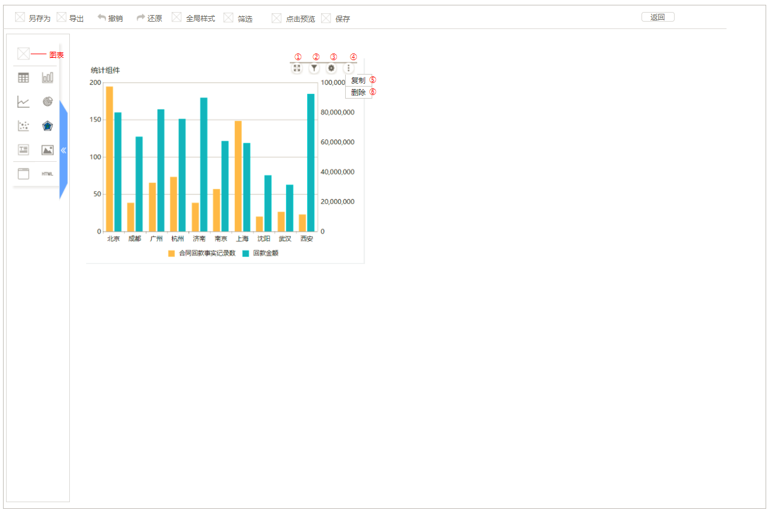

* **页面描述**

当前页面属于基于图表设置完的展示效果，可对已编辑的图表进行操作

* **页面操作**

基于当前已编辑好的图表可操作：

①最大化查看图表，扩大后，显示最小化图标，点击最小化，可还原

②筛选条件设置，点击弹出时间筛选，与设置里面的“时间筛选”保持一致

1. 点击跳转到设置图表页面
2. 点击展开下拉框
3. 制当前视图，在就近位置展示
4. 删除除视图，下图为删除的弹框样式

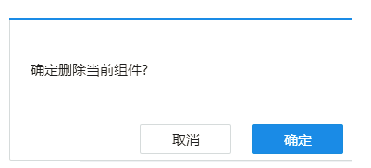

* **页面说明**

视图展示

### 3.2.9视图回收站

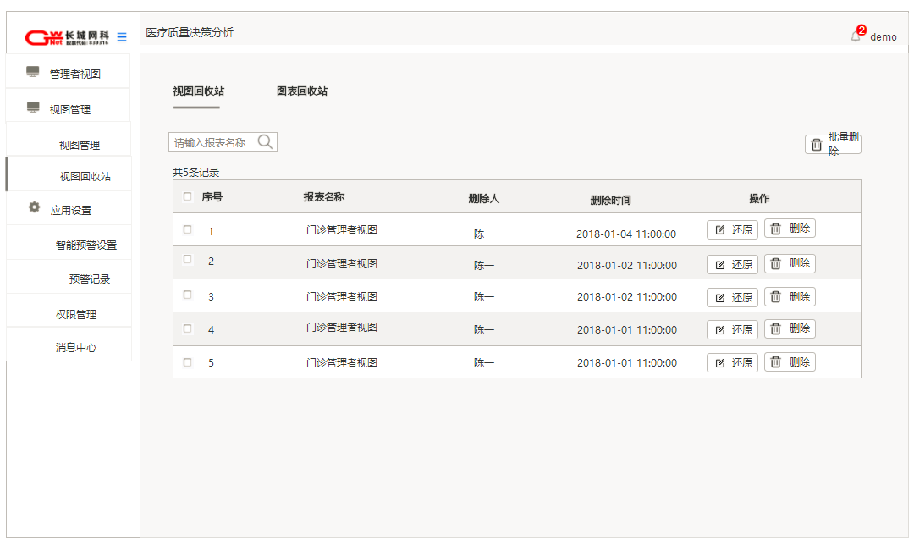

* **页面描述**

当前页面属于视图回收站，删除过的视图与图表全部在这里展示，这里将视图与图表分开表单展示，类似电脑的回收站，可还原，可最后删除

* **页面操作**

点击搜索：可搜索相关视图与图表

点击还原：

当为视图时，视图名称显示，可编辑，需选择视图的还原路径，这里需将分类都展示出来，

当为图表时，图表名称显示，可编辑，需选择视图的还原路径，这里需将分类与视图都展示出来，

点击删除：将彻底删除，弹出弹出框，

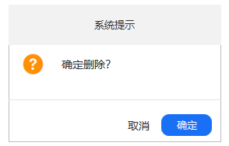

批量删除：勾选列表栏，即可批量删除，删除时，弹出弹框

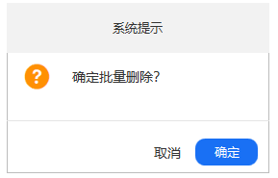

* **页面说明**

这里需记录删除的视图与图表名称，删除人，删除时间

### 3.2.10智能预警

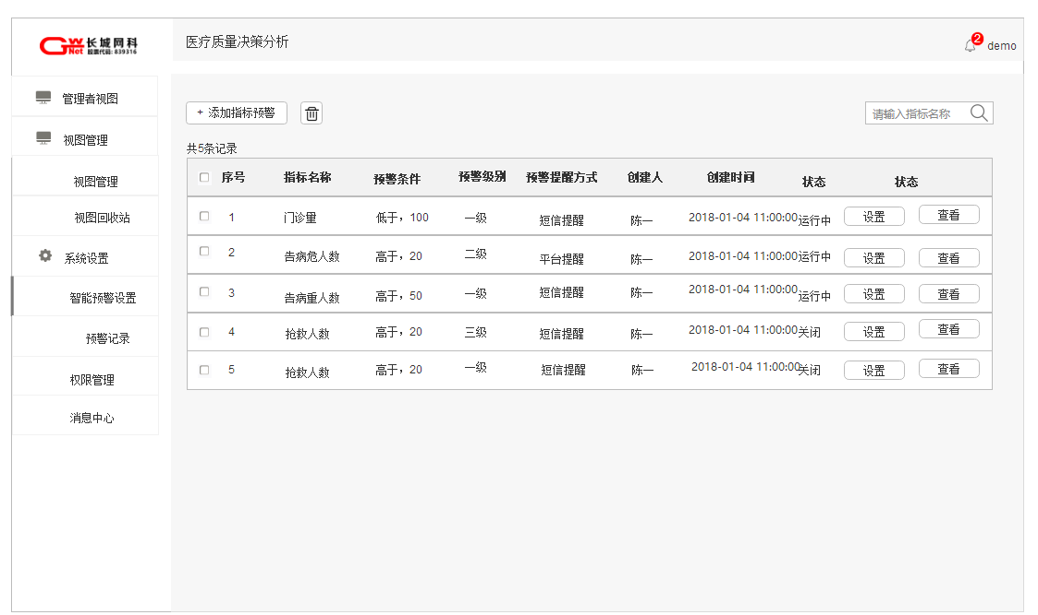

* **页面描述**

当前页面属于预警列表，为已添加的预警指标，可进行增删改查

* **页面操作**

点击添加指标预警，弹出添加指标预警弹框

点击设置，可基于当前添加的指标预警进行修改编辑

点击查看，可查看当前指标预警

* **页面说明**

这里需将创建时间与创建人记录下来，

列表的字段展示，按原型展示

### 3.3.11添加预警

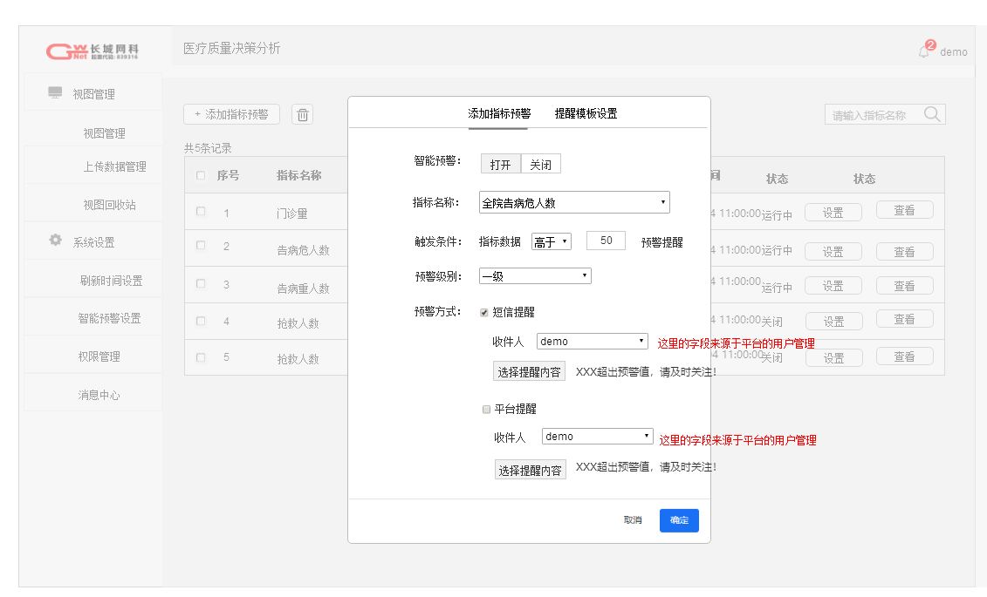

* **页面描述**

在指标预警界面点击添加指标预警时，进入到该弹窗；

* **页面操作**

**1.添加指标预警**

智能预警：打开、关闭， 对应的是列表栏的状态字段

关闭：当关闭后，不在监测当前指标，不在提醒用户

指标名称：选择指标， 下拉弹出指标库弹框

触发条件：选择指标高于，低于，大于，小于，输入触发数值，

预警级别：基于指标名称，判定当前指标预警为几级预警

预警方式：可单选或多选，短信提醒、平台提醒，

点击收件人：下拉框弹出用户列表，这里的字段来源于平台的用户管理，

点击选择提醒内容：

跳转至提醒内容设置，选择提醒内容，点击确认，将在添加页面展示出来

点击确认，指标预警即添加完成

**2.提醒内容设置：**

可对消息内容进行增删改查

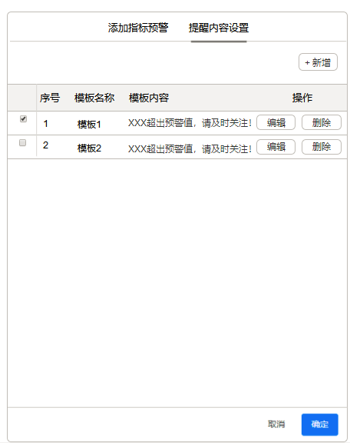

点击新增：弹出新增弹框，输入名称，即模板内容

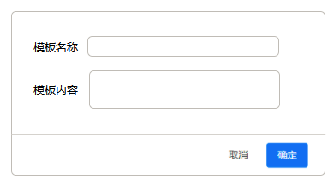

**3.查看指标预警：**

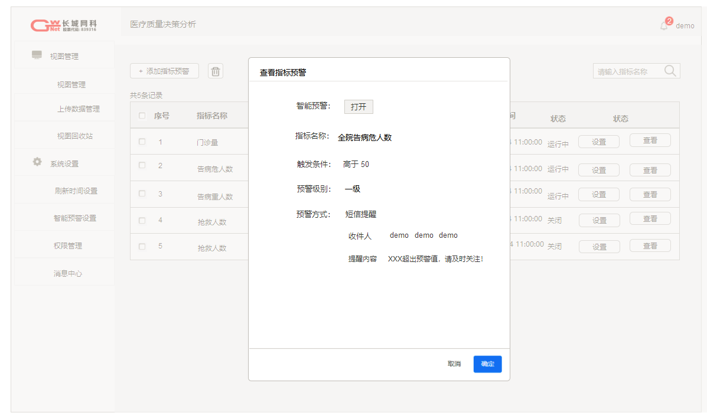

* **页面说明**

这里需将指标添加指标预警的时间、用户展示出来

### 3.2.12预警记录

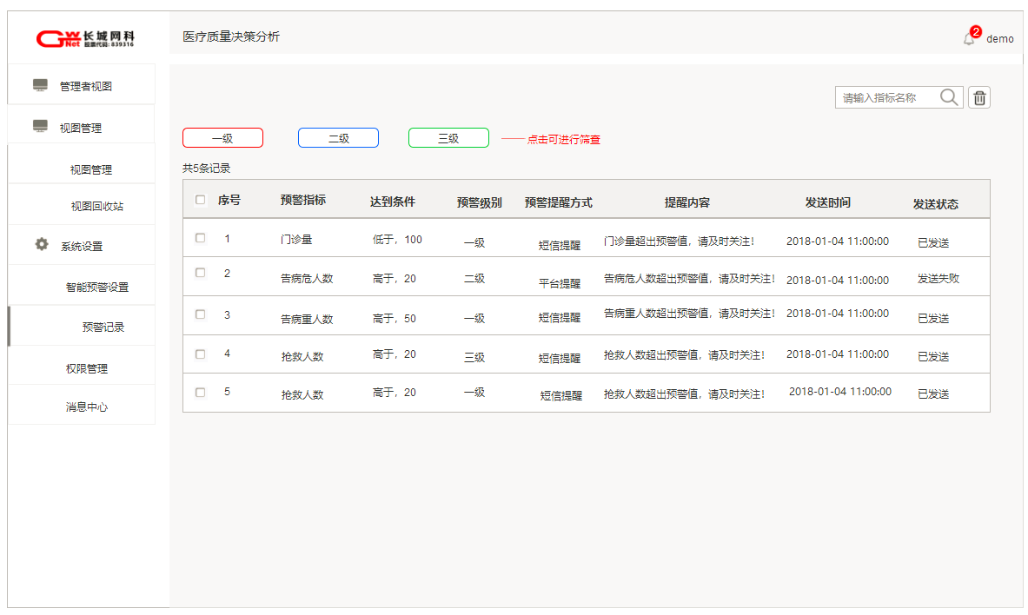

* **页面描述**

当前页面属于预警记录页面，已经预警过的都在这里展示

* **页面操作**

点击一级预警，可筛查出一级预警的相关记录

点击二级预警，可筛查出二级预警的相关记录

点击三级预警，可筛查出三级预警的相关记录

可输入指标名称，进行搜索检索

* **页面说明**

### 3.2.13 设置权限

* **页面描述**

这里与平台的操作权限页面保持一致；这里只将权限内容列出来

* **页面操作**

操作权限：

**资源管理**

**视图管理：**

视图列表，创建视图，创建视图分类，视图预览，视图发布，视图复制，视图重命名，修改视图名称图标，设置视图刷新时间，视图编辑，图标回收站

**应用设置：**

指标预警列表，添加指标预警，编辑指标预警，删除指标预警，查看指标预警，预警记录，消息中心

* **页面说明**

与平台权限设置功能交互保持一致

### 3.2.14消息中心

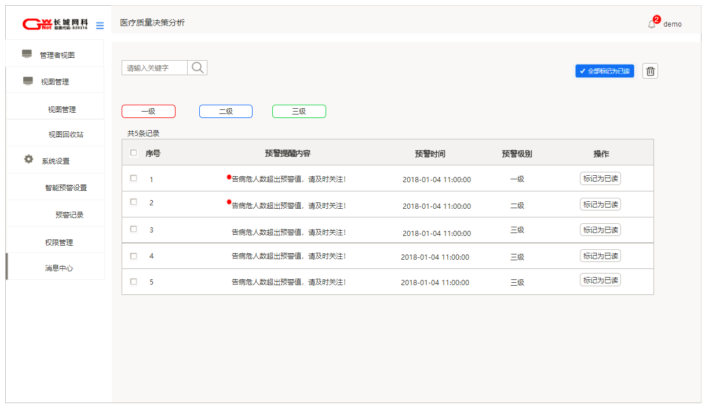

* **页面描述**

当前页面属于消息中心，预警提醒，当选择平台提醒的，将在这里显示，

* **页面操作**

点击右上角的消息，跳转至当前页面，

可支持一级，二级，三级进行筛查，

当点击标记为已读，则红点消失，

右上角消息数字展示的是未读消息数量，

输入指标名称，可支持搜索检索

* **页面说明**

# 4.界面配置

原型就没画了与其他应用保持一致，放在应用设置菜单下

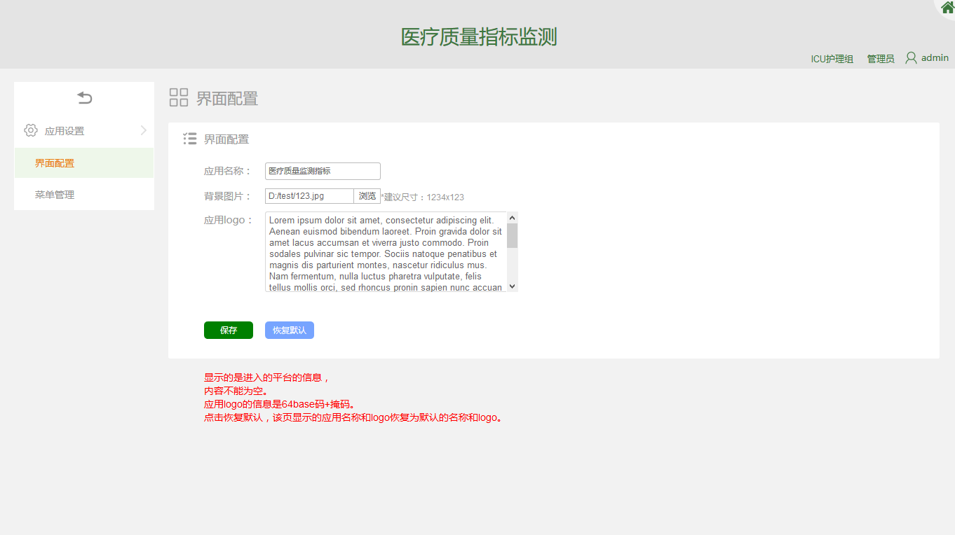

* **页面描述**

在首页点击应用设置时，进入到该界面；

* **页面操作**

点击导航栏中的菜单管理，可以进入菜单管理界面；

点击导航栏总的返回按钮，可以返回应用首页；

点击保存则保存修改并刷新界面；

点击恢复默认则将应用名称和应用logo恢复为未编辑修改前的内容；

背景图片支持本地上传；

* **页面说明**

显示的是应用的名称和logo的64base码+掩码；

若应用名称为空，点击保存时，弹框提示“应用名称不能为空”；

若应用logo为空，点击保存时，弹框提示“应用logo不能为空”；

## 4.1菜单管理

**原型就没画了与其他应用保持一致，放在应用设置菜单下**

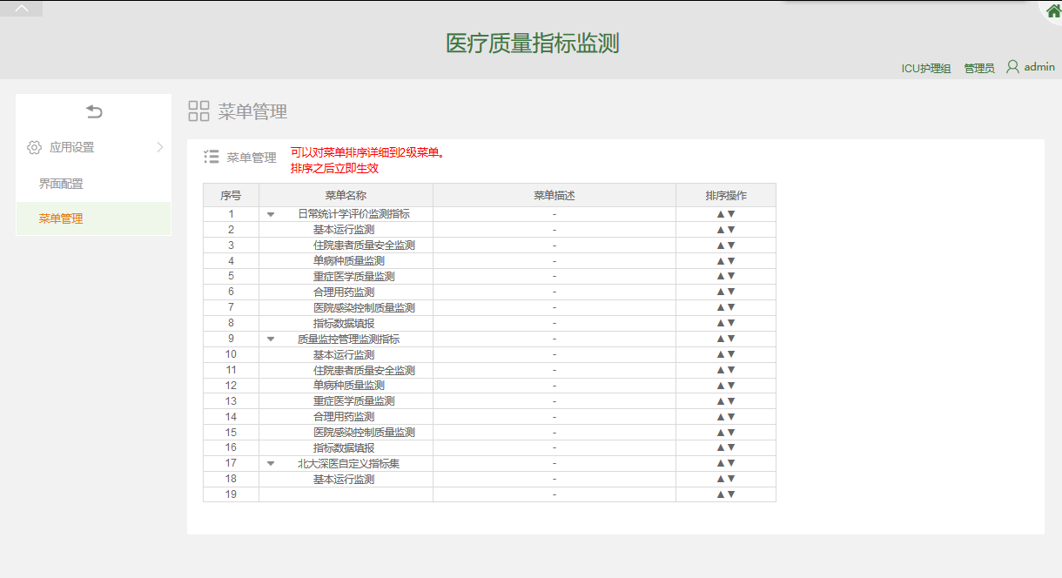

* **页面描述**

点击应用设置导航栏中的菜单管理时，进入到该界面；

* **页面操作**

点击导航栏中的界面配置，可以进入到界面配置界面；

点击导航栏总的返回按钮，可以返回应用首页；

点击升序/降序，可以对菜单进行排列；

可以对菜单进行收缩，展开；

* **页面说明**

可以对菜单排序，该排序列表是首页指标集的列表；

排序之后立即生效；

# 5接口需求

## 5.1硬件接口

无。

### 5.1.1软件接口

【软件接口主要描述，模块与模块，系统与系统之间的接口的关系，此处描述包括的接口内容】

|  |  |  |  |  |
| --- | --- | --- | --- | --- |
| **序号** | **接口名称** | **功能** | **消息参数** | **备注** |
| 1 | 系统接收接口 | 接收系统产生的报表数据 | 当日 |  |
| 2 | 数据交换平台下发数据 | 提供xx系统中的原始文件的数据。 | 当日 |  |
| 3 | 系统生成接口 | 部署或特色系统提供原始数据。 | 当日 |  |
| 4 |  |  | 即时 |  |
| 5 |  |  | 即时 |  |

### 5.1.2通信接口

无。

## 5.2界面需求

【界面的原则要求，如方便、简洁、美观、一致等。整个系统的界面风格定义，某些功能模块的特殊的界面要求。】

无。

## 5.3非功能需求

### 5.3.1性能需求

【描述在调研过程中用户提到的性能方面的需求，包括响应时间、数据容量、吞吐量；如相应时间，用户量，订单量等性能的要求】

响应能力(对于用户输入的响应时间大体上决定于网络传输速度)：

* 录入功能响应时间：<2秒
* 查询功能响应时间：<5秒
* 报表功能平均响应时间：<15秒

处理能力（手动更新内容，当数据库内容被更新后，信息即时可用，当刷新网页时候更新信息）：

* 能够处理并发用户数为100

数据的转换和传送时间：

数据转换速度大体取决于用户上网方式和网络的传输速度。

### 5.3.2可用性需求

【描述用户对系统操作方面的要求，包括容错性/可恢复性、设计约束、硬件限制等】

各功能在正常的业务时间内，保证的可用时间是每周的周一到周日，每天的0点到23点，即 7×24的服务。

系统在保证可用时间内，可接受的停机时间是每次不超过30分钟，每月不超过4次。

当系统所在场所或整个系统发生灾难时，可接受的系统恢复服务时间是4小时。

当系统的关键硬件发生灾难导致系统服务或数据不可用时，可接受的系统恢复时间目标是12小时。

系统发生灾难后，系统完全恢复到正常的可用性和性能水平的时间目标是1周。

### 5.3.3安全性需求

【描述系统安全方面的需求，如密码长度、加密方式等】

1) 安全

说明为防止可能发生的人员、财物或实体环境伤害而对软件设计提出的安全需求。

通过提供数据的备份和恢复功能，来保证数据文件的安全（当系统中的数据文件遭到破坏时，可以把备份数据读入系统，使系统能够继续运行）。

通过数据库管理软件提供的各式数据备份/恢复功能，来保证数据库/表的安全。

2) 保密

说明保护系统免遭意外或恶意的存取、使用、修改、破坏或泄密的需求。包括：

利用某种密码技术；

设置专门的日志或历史数据集；

给不同的模块分配不同的功能；

对一个程序中各部分之间的通讯实施限制；

对关键的量实施“检查和”校验等等。

### 5.3.4稳定性需求

稳定性：系统资源利用合理，无业务堵塞现象，稳定运行7*24小时。

### 5.3.5可维护性需求

说明为了达到整个系统的可维护性需求，而对软件提出的可维护性需求。例如：

以某种特殊的方式来组装软件模块；

以某种特殊的方式来分割数据和程序；

对文档的需求；

对程序设计方法的要求（如结构化程序设计、面向对象的程序设计），等等。

## 5.4环境需求

### 5.4.1网络需求

【描述网络方面的需求，如网络带宽】

### 5.4.2硬件需求

【描述硬件的需求，包括采用的服务器，客户端的电脑】

### 5.4.3第三方软件需求

【描述第三方软件的需求，比如服务器部署的环境，数据库版本，中间件如Weblogic等版本要求等】

## 5.5假设与约束条件

假设与约定条件是预计的对系统风险的描述,如*：*

* 法律、法规和政策方面的限制
* 硬件、软件、运行环境和开发环境方面的条件和限制
* 可利用的信息和资源
* 系统投入使用的最晚时间

.........